Proponowane aktywności z dzieckiem w domu.
Temat kompleksowy: Wielkanoc – zwyczaje i tradycje.

WTOREK 07.04.2020r.

Witam! Dzisiaj pobawimy się w ogrodników i założymy hodowle wielkanocnej rzeżuchy lub owsa. Przy okazji można porozmawiać o tym, czego rośliny potrzebują do życia. Następnie wspólnie możemy przeżyć historię małego zajączka w opowieści ruchowej. Do uzupełnienia przesyłam przykładowe karty pracy. Do dzieła!
- Założenie hodowli rzeżuch i/lub owsa wielkanocnego. Postawienie pojemników w ciepłym miejscu na parapecie; codzienna pielęgnacja i obserwowanie wzrostu. Zwrócenie uwagi na to, czego rośliny potrzebują do życia.
- Opowiadanie ruchowe Wielkanocna historia.
Mały zajączek (przykucają, przykładają dłonie do głowy- robią uszy zajączka)skakał po łące i zastanawiał się jaką, świąteczną niespodziankę przygotować dla swoich przyjaciół. Postanowił zrobić dla nich pisanki (naśladują malowanie pisanek). Kiedy były już gotowe, delikatnie poukładał je w wózku. (naśladują przenoszenie pisanek w obu dłoniach z jednego miejsca na drugie). Powoli ciągnął wózek, aby rozwieść pisanki do swoich kolegów (naśladują ciągnięcie ciężkiego wózka za sznurek). Wózek był ciężki. Zajączek co pewien czas zatrzymywał się, ocierał pot z czoła (ocierają pot z czoła raz jedna ręką raz drugą) oraz przeciągał się, aby rozprostować plecy i ręce (przeciągają się). Był już bardzo blisko domu kogucika, kiedy nagle potknął się i przewrócił (naśladują potknięcie i przewrócenie się).Wózek z pisankami przechylił się na bo , a pisanki poturlały się po trawie (turlają się po dywanie w różnych kierunkach). Skorupki pisanek zaczęły pękać .Wykluły się z nich kurczątka (naśladują wykluwanie się kurczątek z jajek). Zajączek przestraszył się i zaczął uciekać (skaczą w przysiadzie), a kurczątka machając swymi malutkimi skrzydełkami, pobiegły za nim (biegną machają ugiętymi łokciach rękami). Kurczątka były jednak malutkie, dlatego szybko się zmęczyły. Przykucnęły więc na trawie (przykucają), aby odpocząć. Tymczasem zajączek opowiadał przyjaciołom o swojej przygodzie, a oni się z niego głośno śmiali (naśladują śmiech). Myślę, że o zajączku nie można powiedzieć, że był bardzo odważny, bo przecież przestraszył się małych kurczątek.
Po zabawie dzieci mogą wymyślić zakończenie historii, podać swoje propozycje, co mogło się stać z kurczątkami.

- Karta pracy 4-latki:
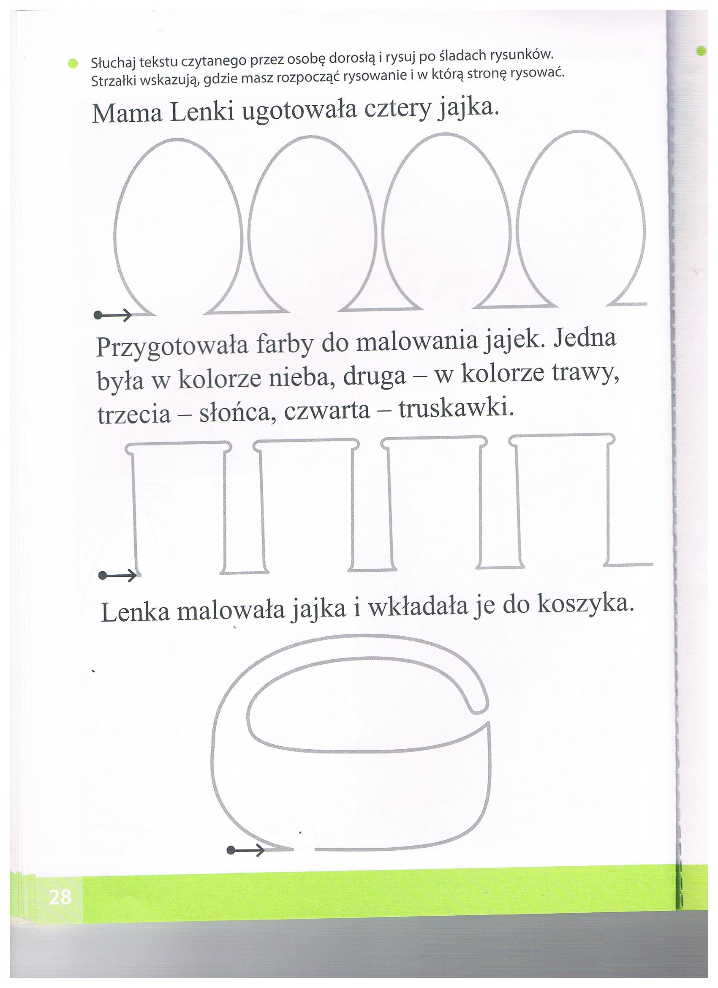
- Karta pracy 5-latki: